
2023年苏教版小学一年级数学下册期末测试卷
(考试时间:40分钟 满分:100分)
一、填空。(每空1分.共26分)
1.7个十和8个一合起来是( ),比60小1的数是( )。
2.
3.70前面的一个数是( ),后面的一个数是( )。
4.80分=( )角 36角=( )元( )角
100分=( )元 5元4角=( )角
2角6分=( )分 60角=( )元
5.在“◯”里填“+”或“-”。
8○4<6 16○4=20 13◯5=6◯2
6.( )个一是100,个位上是5的两位数有( )个。
7.有4和5组成的两位数是( )和( ),其中( )是单数。
8.在65、56、70、37 中,最接近60的数是( ),比65大的数是( ),比56小的数是( )。
二、计算。(第1题16分,第2题18分,共34分)
1.直接写出得数。
26+8= 35—8=
22—20= 32+20-5=
42+7= 47+6=
61+30= 63-30+7=
5+86= 75-7=
70-8= 25+6-30=
29+20= 43-5=
72-9= 12+8+18=
2.用竖式计算。
55-32= 68-29= 5+47=

80-38= 46+24= 54-6=

三、把表格填写完整。(共6分)
原有 | 40棵 | （ ）个 | 56个
卖出 | 8棵 | 35个 | （ ）个
还剩 | （ ）棵 | 7个 | 20个




四、选择。(在合适的答案下面打“✔”)(每题2分，共8分)
1.63最接近几十?

50 | 60 | 70
2.哪道算式的得数是八十多?

75+3 | 75+5 | 75+7
3.一辆玩具汽车36元，小明带的全是10元的人民币，他至少要付几张?

3张 | 4张 | 5张
五、应用知识，解决问题。(第3题6分，其余每题5分，共26分)
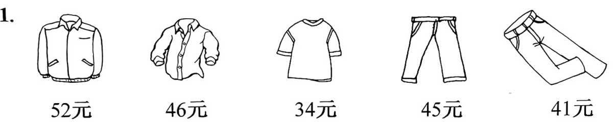
买1件上衣和1条裤子最少要花多少元?
□○□=□( )
2.一本80页的故事书，小兰再看8页就全看完了。小兰已经看了多少页?
□○□=□( )
3.
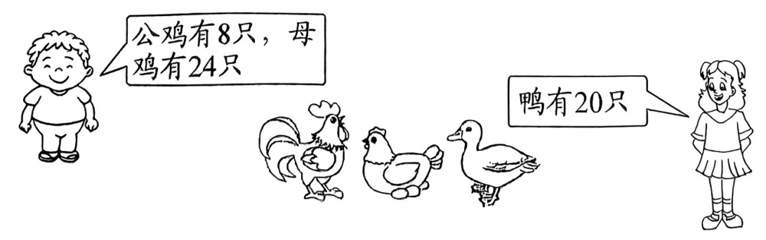
(1)公鸡和母鸡一共有多少只?
□○□=□( )
(2)鸡比鸭多多少只?
□○□=□( )
4.
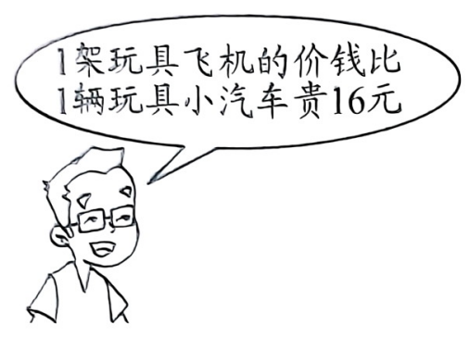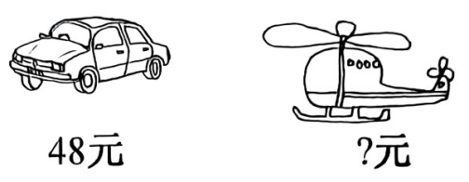
买1架玩具飞机，带60元钱够吗?
□○□=□( )
5.体育器材室里还有17个足球。
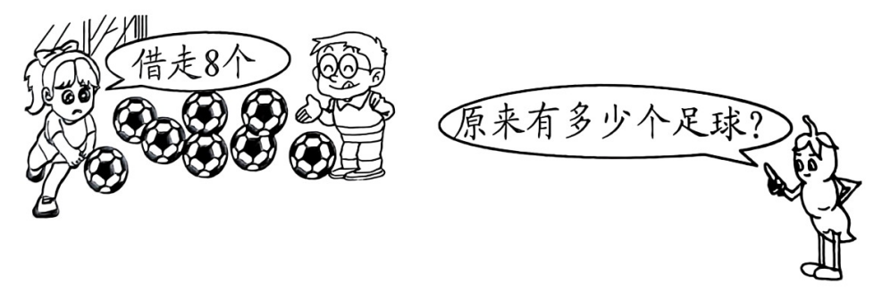

参考答案
一、1.78 59
2.25 35 45
3.69 71
4.8 3 6 1 54 26 6
5.— — — +
6.100 9
7.45 54 45
8.56 70 37
三、32 42 36
四、1.60 2.75+7 3.5元 10元 4.4张
五、1.34+41=75(元)
2.80-8=72(页)
3.(1)8+24=32(只) (2)32-20=12(只)
4.48+16=64(元) 不够
5.17+8=25(个)

